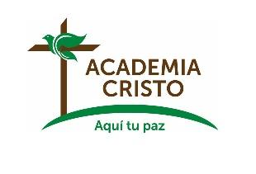**Informe del proyecto final**

**Curso: La Palabra Crece: El discípulo hace discípulos**

|  |  |  |  |  |  |
| --- | --- | --- | --- | --- | --- |
| Nombre(s) y apellido(s) del alumno | Fecha(s) de estudio | Conceptos estudiados | Preguntas, comentarios y opiniones del alumno | ¿Va a seguir estudiando la Palabra contigo? (sí o no) | Otros comentarios del maestro |
|  |  |  |  |  |  |
|  |  |  |  |  |  |
|  |  |  |  |  |  |
|  |  |  |  |  |  |
|  |  |  |  |  |  |
|  |  |  |  |  |  |
|  |  |  |  |  |  |
|  |  |  |  |  |  |
|  |  |  |  |  |  |
|  |  |  |  |  |  |
|  |  |  |  |  |  |
|  |  |  |  |  |  |
|  |  |  |  |  |  |
|  |  |  |  |  |  |
|  |  |  |  |  |  |